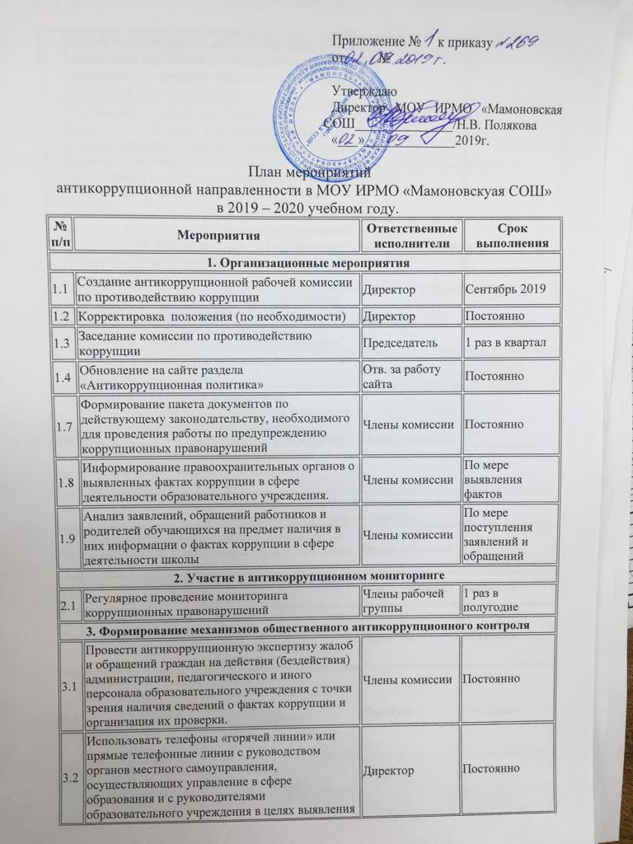

 | фактов вымогательства, взяточничества и других проявлений коррупции, а также для более активного привлечения общественности к борьбе с данными правонарушениями.
3.3 | Осуществлять усиленный контроль за рассмотрением жалоб и заявлений граждан, содержащих факты злоупотребления служебным положением, вымогательства, взяток и другой информации коррупционной направленности в отношении руководящих и педагогических кадров. | Члены комиссии | Постоянно
4. Создание эффективного контроля
за распределением и расходованием бюджетных средств.
4.1 | Обеспечение и своевременное исполнение требований к финансовой отчетности. | Директор | Постоянно
4.2 | Соблюдение при проведении закупок товаров, работ и услуг для нужд образовательного учреждения требований по заключению договоров в соответствии с законодательством. | Директор | Постоянно
4.3 | Целевое использование бюджетных и внебюджетных средств. | Директор | Постоянно
4.4 | Организация контроля за выполнением законодательства о противодействии коррупции при проведении проверок по вопросам обоснованности и правильности сдачи в аренду свободных помещений, иного имущества, обеспечения его сохранности, целевого и эффективного использования. | Члены комиссии | По согласованию
5. Антикоррупционные мероприятия по формированию
антикоррупционного мировоззрения.
5.1 | Проведение цикла мероприятий, направленных на разъяснение и внедрение норм корпоративной этики. | Члены комиссии | Постоянно
5.2 | Совершенствование принципов подбора и оптимизации использования кадров | Члены комиссии | Постоянно
5.3 | Проведение оценки должностных обязанностей руководящих и педагогических работников, исполнение которых в наибольшей мере подвержено риску коррупционных проявлений. | Директор | Постоянно
5.4 | Усиление персональной ответственности администрации образовательного учреждения и педагогических работников за неправомерно принятые решения в рамках служебных полномочий и за другие проявления бюрократизма. | Директор | Постоянно
5.5 | Стимулирование профессионального развития персонала образовательного учреждения. | Директор | Постоянно
5.6 | Усиление контроля за недопущением фактов неправомерного взимания денежных средств с родителей (законных представителей) обучающихся | Директор | Постоянно
6. Информационная деятельность.
6.1 | Информирование участников образовательного процесса и населения через сайт о ходе реализации антикоррупционной политики | Члены комиссии | Постоянно
8. Антикоррупционная экспертиза нормативных правовых актов и их проектов.
7.1 | Использование нормативно-правовой базы по антикоррупции, регулирующей проведение антикоррупционной экспертизы правовых локальных актов учреждения и их проектов. | Члены комиссии | Постоянно
9. Предоставление отчетной информации.
8.1 | Предоставление отчетной информации по исполнению мероприятий антикоррупционной направленности | Председатель комиссии | По требованию

